重庆市政府采购行采家
网上询价文件

采购项目名称：合川区公安局刑警支队警犬大队警犬粮食采购(第二次)

采购项目编号：SSD-2025-HCJ13

采 购 人：合川区公安局

采购代理机构：顺事达工程项目管理重庆有限公司

二○二五年四月

目 录
一、项目内容 3
二、资格条件 3
三、项目技术需求 3
四、项目商务要求 3
五、报名 5
六、投标时间地点及程序 5
七、联系方式 6
八、其它有关规定 6
九、采购代理服务费 6
十、评选程序及方法 6
十一、其他 7
十二、供应商提交响应文件 7
十三、无效响应 8
报名表 10
响应文件编制要求 11

一、项目内容
项目名称 | 数量/单位 | 每袋单价最高限价 | 2年预算金额 | 备注
合川区公安局刑警支队警犬大队警犬粮食采购（第二次） | 1批 | 320元 | 350800元 | 各供应商报价不得超过单价最高限价

二、资格条件
（一）一般资格条件
1.具有独立承担民事责任的能力；
2.具有良好的商业信誉和健全的财务会计制度；
3.具有履行合同所必需的设备和专业技术能力；
4.有依法缴纳税收和社会保障资金的良好记录；
5.参加政府采购活动前三年内，在经营活动中没有重大违法记录；
6.法律、行政法规规定的其他条件。
以上2-6条投标人提供“基本资格条件承诺函”替代（详见格式）
（二）特定资格条件
无

三、项目技术（质量）服务及需求

（一）项目技术需求
序号 | 品牌及产品名称 | 规格及参数 |  | 单位 | 限价
1 | 永盈雪山  快乐成长系列犬粮 | 原料组成:  鸡肉粉、牛肉粉、豆粕、玉米酶解蛋白、鸡油、牛油、冻鸡肝、酵母水解物、啤酒酵母粉、纤维素、菊苣根粉、鸡肝粉、胡萝卜粉、蓝莓粉  添加剂组成:  - 赖氨酸、蛋白酶、乳酸钙、DL-蛋氨酸、氯化胆碱、氯化钠、维生素A、维生素D3、dl-a-生育酚乙酸酯、维生素B1、维生素B2、维生素B6、叶酸、烟酰胺、蛋氨酸铁络合物、蛋氨酸铜络合物、蛋氨酸锌络合物、蛋氨酸锰络合物、枯草芽孢杆菌、地衣芽孢杆菌、酵母硒  产品成分分析保证值(以干物质计):  粗蛋白质 ≥23.0%  粗脂肪 ≥12.0%  粗纤维 ≤8.0%  水分 ≤10.0%  粗灰分 ≤10.0%  钙 ≥1.0%  总磷 ≥0.8%  水溶性氯化物(以C计) ≥0.45%  赖氨酸 ≥0.8% |  | 15公斤/袋 | 320元
2 | 参考图片 | 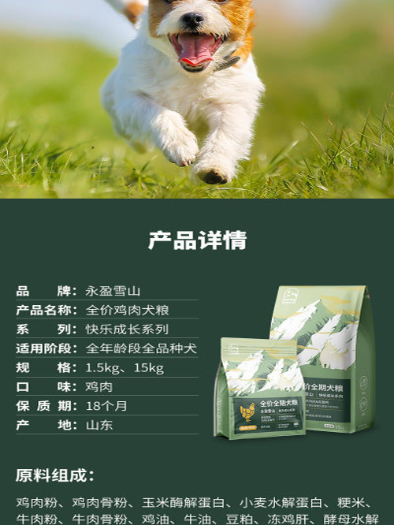 | 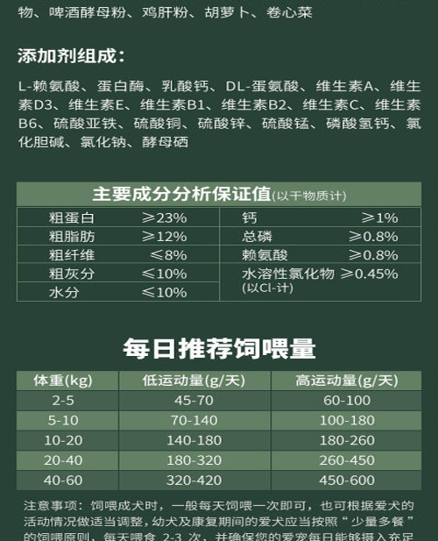
四、项目商务要求
（一）交付时间、地点、验收方式及报价方式
1.交付时间
本项目配送服务期限为2年，成交供应商在收到订单之日起3天内完成交付。
2.交付地点
采购人指定地点。
- 验收方式
采购人自行验收。
4.报价方式
（1）.本项目报价须为人民币报价，报价包含但不限于服务费、人工费、保险费、税费等所有费用。因成交供应商自身原因造成漏报、少报皆由其自行承担责任，采购人不再补偿。
（2）. 本次投标报价以犬粮最高限价320/袋作为最高限价，各供应商报价不得高于最高限价。
（二）付款方式
按季度供货量据实结算，验收合格后一次性支付上一季度金额。
（三）知识产权
采购人在中华人民共和国境内使用成交供应商提供的项目内容及服务时免受第三方提出的侵犯其专利权或其它知识产权的起诉。如果第三方提出侵权指控，成交供应商应承担由此而引起的一切法律责任和费用。
（注：若涉及软件开发等服务类项目知识产权的，知识产权归采购人所有）。
（四）其他
其他未尽事宜由供需双方在采购合同中详细约定。

五、报名
供应商须将报名表在开标截止时间的前一日18:00之前按要求发送到指定邮箱（3496467060@qq.com）。未按要求发送报名表的供应商将视为无效投标。

投标时间地点及程序

（一）线上投标
1、报价地点：供应商应通过重庆市政府采购网“行采家”平台（https://www.gec123.com）进行注册，成为行采家平台供应商；重庆市政府采购网“行采家”网上竞采中心（https://www.gec123.com/xe/）；
2、报价开始及截至时间：以竞采中心公告首页指定时间为准；
3.线上报价要求：按本项目规定的时间在重庆市政府采购网“行采家”网上竞采中心进行网上报价，未在规定时间内报价的供应商将失去成交供应商资格。
4.本项目采用线上报价的方式，供应商按采购文件要求进行线上报价。线上报价时上传加盖公章后的完整的响应文件电子档一份（建议以pdf格式的文档的上传），文件内容应清晰、无涂改，若因文件内容模糊导致无法进行评审，由此造成的后果由供应商自行承担。

七、联系方式
（一）采购人：重庆市合川区公安局
联系人：夏老师
电 话：023-42875092
地 址：重庆市合川区义乌大道936号
（二）采购代理机构：顺事达工程项目管理重庆有限公司
联系人：杨老师
电 话：13101293352
地 址：重庆市合川区南津街街道南屏路113号

八、其它有关规定
1.凡有意参加投标的供应商，请于公告发布之日起至报名截止时间之前，在重庆市政府采购网“行采家”网上竞采中心上下载查看本项目需求文件以及变更公告等公布的所有项目资料，无论供应商下载查看与否，均视为已知晓所有实质性要求内容。
2.单位负责人为同一人或者存在直接控股、管理关系的不同供应商，不得参加同一合同项下的政府采购活动，否则均为无效响应。
3.无论结果如何，供应商参与本项目的所有费用均自行承担。

九、采购代理服务费
（一）供应商成交后向采购代理机构缴纳采购代理服务费，采购代理服务费为5200元。
（二）服务费以转帐或者现金形式支付。
（三）采购代理服务费缴纳账户信息：
开户银行：中国建设银行重庆合川支行
银行账号：5005 0115 3600 0000 2778
开户户名：顺事达工程项目管理重庆有限公司
十、评选程序及方法
本次采用最低价评标法。
（一）成交原则
1.在资格和符合性完全满足本项目采购文件要求的前提下且技术（质量）和服务均能满足实质性响应要求的供应商，按照报价由低到高的顺序提出3名成交候选人。其中，报价最低的供应商为成交供应商。如出现两个以上相同最低报价的，则以服务响应时间短的供应商为成交供应商；如果最低报价和服务响应时间都相同，则以先报价的供应商为成交供应商。
2.若成交供应商拒绝与采购人签订合同的，采购人可以按照评审（成交报价结果由低到高）报告推荐的成交候选人顺序，确定排名下一位的候选人为成交供应商，也可以重新开展采购活动，且不予退还投标保证金。

十一、其他
1.供应商必须对以上条款和服务承诺明确列出，承诺内容必须达到要求。
2.其他未尽事宜由供需双方在采购合同中详细约定。

十二、供应商提交响应文件
1.响应文件必须上传（须制作成一个文件上传）。
2.供应商线上报名、报价时需上传盖章后的电子文档一份。
3.供应商须在本项目报价时间截止前将响应文件纸质件（无须装订）递交至代理机构（以快递签收时间为准，请供应商自行考虑快递周转时间。地址：合川区东海滨江城，杨老师，电话：13101293352）。
4.响应文件纸质件作为评判依据。
5.供应商制作的响应文件，须按照要求制作，规定签字、盖章的地方必须按其规定签字、盖章，未按要求制作响应文件和未在报价截止时间前收到响应文件的按废标处理。
6.供应商提供的投标材料要求真实可靠，采购人可对投标材料真实性进行核查，如有虚假，取消中标资格或者解除合同，并赔偿由此造成采购单位的损失。
通用要求：
1.本项目结果公告发之前资格和符合性完全满足本项目采购文件要求且报价最低的供应商在收到采购代理机构通知后应在2个工作日内将所有投标资质证明材料、样品、产品相应的认证等原件提交给采购人或采购人委托的代理机构进行审查验收合格后由采购代理机构发布采购结果公告成为本项目成交供应商，供应商提供的资质证明材料、样品、产品相应的认证与招标文件要求不相符的，按虚假应标处理，采购人有权将排在后一位的中标候选人做为中标供应商，以此类推。
2.投标文件内提供的所有材料将作为合同内容，一旦中标，不得改变投标文件实质性内容，如发生变更，招标人有权取消其中标资格，由此造成的一切损失均由成交供应商承担并按中标价的双倍金额追究经济责任。供应商须在响应文件中提供书面承诺函。

十三、无效响应
（一）有下列情况之一者报价文件无效：
1.报价文件未按照采购文件要求由法定代表人或授权代表签字，或未按采购文件要求的格式加盖公章的；
2.报价文件未按规定格式和要求填写，内容不全或字迹模糊，辨认不清而影响评审；
3.报价文件出现多个方案或报价的；
4.未提供符合要求的法定代表人授权委托书的；
5.未按采购文件要求提供必要有效证明文件或提供了虚假文件的；
6.投标文件附有采购人不能接受的条件;
7.投标文件缺少招标文件所列要件或者投标要件达不到本采购文件要求的；
（二）如有下列情况之一为废标，应重新组织采购：
1.供应商报价均超过采购预算，采购人不能支付的。
2.出现影响采购公正的违法、违规行为的；
3.因重大变故，采购任务取消的。

附件：

重庆市政府采购合同
（项目编号： ）
甲方（需方）：___________________________ 计价单位：____________
乙方（供方）：___________________________ 计量单位：_____________

经双方协商一致，达成以下购销合同：
项目名称 | 数量 | 综合单价 |  | 总价 | 服务时间 | 服务地点
合计人民币（小写）：
合计人民币（大写）：
一、服务要求
二、商务要求
三、付款方式：

四、履约保证金：

五、违约责任：
按《中华人民共和国民法典》、《中华人民共和国政府采购法》执行，或按双方约定。
六、其他约定事项：
1.采购文件及其澄清文件、响应文件和承诺是本合同不可分割的部分。
2.本合同如发生争议由双方协商解决，协商不成向需方所在人民法院提请诉讼。
3.本合同一式__份， 需方__份，供方__份，具同等法律效力。
4.其他：
需方：  地址：  联系电话：  授权代表： |  |  | 供方：  地址：  电话：  传真：  开户银行：  账号：  授权代表：  （本栏请用计算机打印以便于准确付款）
备注：

签约时间： 年 月 日 签约地点：

报名表
项目名称：
供应商名称 | （供应商公章）
本项目联系人 |  | 联系电话  （手机）
电子邮箱
开户行名称
开户银行
开户行账号
请投标人将《报名表》（加盖投标人公章）扫描件在规定时间内发送至3496467060@qq.com。

（封面）

项目名称：

项目编号：

响
应
文
件

供应商名称：

供应商地址：

响应文件编制要求

一、经济部分
（一）报价函
（二）报价明细表

二、资格条件及其他
（一）营业执照（副本）或事业单位法人证书（副本）复印件
（二）法定代表人身份证明书（格式）
（三）法定代表人授权委托书（格式）
（四）基本资格条件承诺函
（五）特定资格条件（如有）

三、技术（质量）服务部分
（一）技术（质量）服务条款差异表
（二）技术（质量）服务部份相关证明材料

四、商务部分
（一）商务条款差异表
（二）商务部分相关证明材料

五、其他应提供的资料
其他与项目有关的资料（自附）

一、经济部分

（一）报价函
报价函
（采购人名称）：
我方收到（项目名称）的采购文件，经详细研究，决定参加该项目的投标。
- 愿意按照采购文件中的一切要求，提供本项目的服务，报价为人民币大写： 元/袋；人民币小写： 元/袋。
2、我方现提交的响应文件为：响应文件电子文档一份、纸质文档一份。
3、我方承诺：本次投标的有效期为90天。
4、我方完全理解和接受贵方采购文件的一切规定和要求及评审办法。

5、在整个采购过程中，我方若有违规行为，接受相关处罚。
6、我方若中选，将按照采购结果签订合同，并且严格履行合同义务。本承诺函将成为合同不可分割的一部分，与合同具有同等的法律效力。

7、我方理解，在完全理解通用条款内容。

投标供应商名称（公章）：
年 月 日

（二）明细报价表
明细报价表

序号 | 品牌 | 相关信息 | 数量 | 单价
1
2
3
4
5
6
7
8 |  |  | /
9 |  |  | /
10 |  |  | /
11 | …… |  | /
12 | 总计

注：根据项目实际情况调整，并逐页盖章。

投标供应商名称（公章）：
年 月 日

二、资格条件及其他

（一）营业执照（副本）或事业单位法人证书（副本）复印件

按照采购文件要求提供复印件加盖投标人公章

（二）法定代表人身份证明书

法定代表人身份证明书

（项目名称）

致：_________________（采购人名称）
（法定代表人姓名）在（投标供应商名称）任（职务名称）职务，是（投标供应商名称）的法定代表人。

特此证明。

（附：法定代表人身份证正反面复印件）

投标供应商名称（公章）：
年 月 日

（三）法定代表人授权委托书

法定代表人授权委托书

（项目名称）

致：_________________（采购人名称）
（投标供应商法定代表人名称）是（投标供应商名称）的法定代表人，特授权（被授权人姓名、身份证代码）电话（电话号码）代表我单位全权办理（项目名称）的投标、签约等具体工作，并签署全部有关文件、协议及合同。
我单位对被授权人的签名负全部责任。
在撤销授权的书面通知以前，本授权书一直有效。被授权人在授权书有效期内签署的所有文件不因授权的撤销而失效。

被授权人： 投标供应商法定代表人：
（签字或盖章） （签字或盖章）

（附：被授权人身份证正反面复印件）

投标供应商名称（公章）：
年 月 日
注：1.若为法定代表人办理并签署响应文件的，不提供此文件。

（四）基本资格条件承诺函

基本资格条件承诺函
致（采购代理机构名称）：
（投标供应商名称）郑重承诺：
1.我方具有良好的商业信誉和健全的财务会计制度，具有履行合同所必需的设备和专业技术能力，具有依法缴纳税收和社会保障金的良好记录，参加本项目采购活动前三年内无重大违法活动记录。
2.我方未列入在信用中国网站（www.creditchina.gov.cn）“失信被执行人”、“重大税收违法案件当事人名单”中，也未列入中国政府采购网（www.ccgp.gov.cn）“政府采购严重违法失信行为记录名单”中。
3.我方在采购项目评审（评标）环节结束后，随时接受采购人、采购代理机构的检查验证，配合提供相关证明材料，证明符合《中华人民共和国政府采购法》规定的投标人基本资格条件。
我方对以上承诺负全部法律责任。
特此承诺。

（投标供应商公章）
年 月 日

（五）特定资格条件（如有）

三、技术（质量）服务部分

（一）技术（质量）服务条款差异表
技术（质量）服务条款差异表
采购项目名称：
序号 | 技术要求 | 技术响应应答 | 正负偏离情况 | 差异说明
投标供应商名称（公章）：
年 月 日
注：
1、本表即为对本项目“三、项目技术（质量）服务需求”所列技术要求进行比较和响应；
2、该表必须按照招标文件要求如实填写，根据投标情况在“正负偏离情况”项填写“无差异”、“正偏离”或“负偏离”，在“差异说明”项填写“无差异”或正负偏离说明；
3、该表可扩展，并逐页签字或盖章

（二）技术（质量）部份相关证明材料

四、商务部分

（一）商务条款差异表
商务条款差异表
采购项目名称：
序号 | 采购商务要求 | 响应商务应答 | 正负偏离情况 | 差异说明
投标供应商名称（公章）：
年 月 日
注：
1、本表即为对本项目“四、项目商务要求”所列商务要求进行比较和响应；
2、该表必须按照招标文件要求如实填写，根据投标情况在“正负偏离情况”项填写“无差异”、“正偏离”或“负偏离”，在“差异说明”项填写“无差异”或正负偏离说明；
3、该表可扩展，并逐页签字或盖章
4、可附相关技术支撑材料。（格式自定）

（二）商务部分相关证明材料

五、其他应提供的资料

其他与项目有关的资料（自拟）

（结束）

